计量器具检定业务管理信息系统设计方法
吴留生
（洛阳市质量技术监督检验测试中心，河南 洛阳 471003）
摘要：针对计量检定机构工作中出现的业务量增加，工作量增大，使得工作效率不高的现象，提出计量仪器检定业务管理信息系统的需求。该系统是以计量器具检定业务证书、档案为管理工作对象，处理计量仪器检定过程中的各种关系，建立计量仪器检定质量保证体系，提高管理效率；本文结合本单位的实际情况，分析了管理系统的需求，阐述了软件设计思路及开发方法。实践表明该管理系统能够高效管理计量检定工作，实现了计量仪器检定过程的信息化、数字化管理，提升了检定工作管理水平。
关键词：计量器具 管理信息系统 检定 设计
中图分类号：TP319 文献标识码：A
1 引言
随着网络技术的飞速发展，信息技术已经渗透到各行各业。没有信息产业，其效率就无法保证，就没有有效的产出。在全球经济一体化环境下，互联网信息技术是企事业单位在激烈竞争中取胜的关键因素。高效的计量器具检定管理信息系统^{[1]}不但可以提高计量检定机构的管理决策水平、协调工作进度和效果，还可以为上级部门提供快速，便捷的信息数据支持，已成为计量检定机构在日常管理工作中不可缺少的一项重要工具。同时，随着近年来经济的发展，计量检定业务量也急剧增加，传统的工作模式已难以满足工作的需要，因此，结合洛阳市质量技术监督检验测试中心计量器具检定业务实际需求，开发了适合本单位的管理信息系统。
2计量器具检定业务管理信息系统设计的必要性
在使用计量器具检定业务管理信息系统之前，常用的计量器具管理主要依靠传统的手工信息采集、处理和传递，这就需要大量的时间进行手工检定。这样，在计量器具检定业务管理中存在以下问题。
2.1计量器具检定业务管理难度大
随着计量器具检定机构每年的检定业务逐年增加，待检定的计量器具数量庞大、种类繁多所以每一个送检单位基本上都有少则几十种多则上百种的计量检定器具，传统的计量器具管理方法，难以将这么多计量器具妥善管理，如果出现问题，将会造成很大的损失。
2.2计量器具检定数据查询手段不能满足各方数据需要
现在的市场复杂多变，传统的计量器具数据查询手段已经不能满足企业及上级部门查询的需要^{[2]}。目前，计量检定需要全方位的数据分析，而传统的报表形式单一，内容简单，没有系统的查询模板。数据库需要根据数据分析手工汇总分析，并编写程序进行分析。这样的工作进度已经不能适应市场需求的快速发展，也不能保证数据的准确性和及时性。
2.3传统方法不利于统一管理
一般来说，测量和检定仪器会分散在不同的地方。由于部门之间规章制度的限制，很难实现证物的统一管理，甚至造成部门之间的摩擦，影响工作的顺利进行。而且，在缺乏合理的统计分析手段的情况下，不同部门的分析人员在数据分析中会有不同的方法，不利于数据的统一研究，无法获得科学有效的数据。数据统计的效率不能满足工作的需要，使得工作效率低下。
3计量器具检定业务管理信息系统的设计
3.1系统设计需求分析
为了开发出符合本单位实际需要的计量器具检定业务管理信息系统软件，有必要进行研究，获取相关信息。首先，通过搜集洛阳市质量技术监督检验测试中心实验室的各种文件，如质量手册、程序文件、有关规程、规章制度、业务流程、统计报表等相关资料来了解实验室的工作情况及组织工作，为数据库设计奠定基础；接着熟悉实验室工作人员日常工作的流程以及工作中存在的困难，获得实验室管理人员对软件功能的需求，划分不同的软件功能模块；最后，通过对计量器具检定业务的综合分析，快速开发了一个软件模型，并提供给各部门的用户，用户提出问题，不断改进开发的模型，最终得到满足需求的系统。
经过多次实地考察和调研，结合实验室管理人员的具体需求，计量器具检定业务管理信息系统主要功能如下：
- 对所有客户送检仪器进行登记录入检定业务管理信息系统，包括委托单位、联系人、联系方式、仪器基本信息等内容。
- 具有计量器具检定证书在线编辑、审核、签发、打印功能，实现网上证书打印。
- 对所有检定计量器具查询功能，快速获取计量器具检定证书的状态，包含待发送、待编辑、待审核、待打印、待领取、已领取等状态。
- 具有强制检定计量器具统计功能，对数据的分析生产相关报表数据的功能，以满足不同情况的统计需求。
- 系统具有密码保护功能，系统管理员可以根据不同人员设置不同的修改权限，系统使用人员必须使用本人自己的用户名和密码进行系统登录，根据相关权限进行不同级别的操作。
- 实现计量器具检定信息和检定证书报表打印导出功能。
利用计量器具检定业务管理信息系统，可以减少资源浪费，取代以往大量用纸管理的模式；同时，可以减少实验室管理人员，节约单位的物力和人力资源；计算机存储和快速查询功能可以保证被检定的计量器具的准确度，提高计量器具检定业务的管理效率；方便快捷的图表形式界面管理操作，避免计量检定人员工作中的漏洞。通过以上论证和分析，计量器具检定业务管理信息系统不仅使计量器具检定管理方便、高效，而且满足了各方面的利益要求。该项目在技术、经济、效益等方面是可行的。
3.2系统模块设计
计量器具检定业务管理信息系统要求实现待检定计量器具的登记、检定完毕后检定证书的编辑、审核、签发、打印、证书查询、统计分析、报表输出、数据备份和系统管理等功能，按照质量手册、程序文件、检定规程、作业指导书等要求的工作流程制定完善的操作步骤，满足计量器具检定的基本工作要求。根据需求分析业务流程，形成系统的逻辑模型，进一步细化整个系统，即系统模块化。模块化是将系统划分成独立的访问模块。每个模块都是一些操作的集合，可以满足客户指定的功能需求^{［3］}。模块化使整个体系结构更清晰、更易于理解和维护。计量器具检定业务管理信息系统的模块划分如图 1所示，管理信息系统模块分为报检登记模块、检定工作模块、数据查询模块、强检器具模块、基础信息模块和系统信息模块。
报检登记模块主要用于送检客户的计量器具登记，其登记信息包括委托单位、委托人、器具名称、规格型号、编号、生产厂家、检定科室等信息进行系统录入。检定工作模块是计量器具检定工作的集合，包括检定人员对计量器具检定完毕后原始记录的填写，检定人员对检定证书的编辑并签名、审核人员对检定证书的审核签名，签发人员对检定证书的签发签名。数据查询模块主要用于检索计量器具检定有关信息，包括送检情况查询、证书发放查询、证书状态查询、企业信息查询、超期证书查询，科室工作量汇总表、企业送检情况统计等功能。强检器具模块主要用于客户信息管理、强制检定计量器具检定明细台账表、计量仪器检定情况统计表、强制检定计量器具用途汇总表等功能。基础信息模块主要包括部门设置、检验类别设置、证书模板设置、授权检测器具设置、标准器具维护等功能。系统信息模块是对管理系统的各种信息进行设置、修改等功能。 包括权限分配管理、修改个人密码、检定证书签名维护、系统参数设置、系统数据补丁、日志查询、数据维护、数据库备份、帮助文档及版权等内容。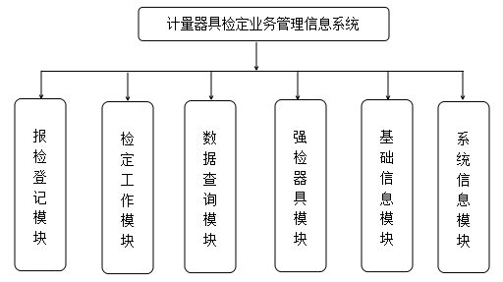
图1 系统功能模块划分
3.3 E-R模式设计
从需求分析中得到的用户需求被抽象为信息结构，即概念模型的设计过程。数据库概念设计的任务是为系统信息需求生成数据库的概念结构，并获得系统的概念模型^{[4]}。利用“实体关系法”（简称E-R法），可以用属性、实体和实体之间的关系来描述真实的信息结构，并将相关信息抽象成E-R模型。计量器具检定业务管理信息系统工作流程围绕计量器具检定的生命周期展开，从客户送检计量器具开始检定到待检计量器具检定完毕后检定证书的打印，中间流程包括计量器具检定证书的编辑、审核、签发、打印等环节，最后送检客户取走计量器具及证书，整个系统的工作流程如图 2 所示。根据系统流程和各个对象之间的相互关系构建模型图，系统的E-Ｒ结构模型如图 3 所示。
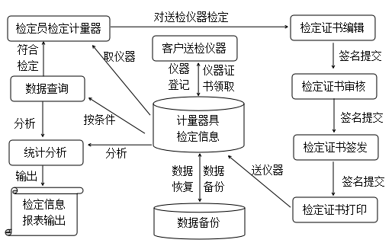
图2 系统工作流程

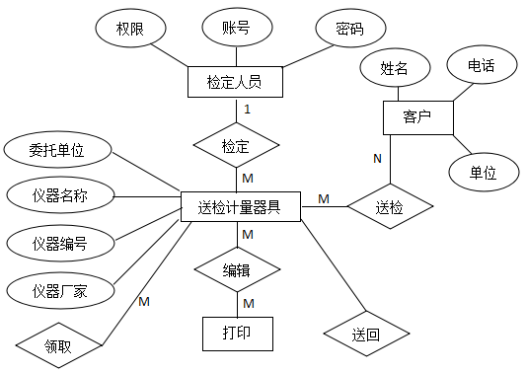
图3 系统工作流程
3.4数据库表单设计
数据库的设计应遵循独立性、小冗余、完整性、可修改性和可扩展性的原则，以减少应用程序与数据库的依赖性，并尽量减少数据库中存储数据的重复性。计量器具检定业务管理信息系统后台数据库存储与检定业务管理相关的信息，如送检仪器委托单位、联系人、仪器名称、编号、厂家、检定证书编号等。根据实验室管理测绘仪器所需相关信息和E-R结构模型图，设计出系统的数据库表总体表如表1所示和计量器具检定信息表如表2所示。
表1 数据库设计表格
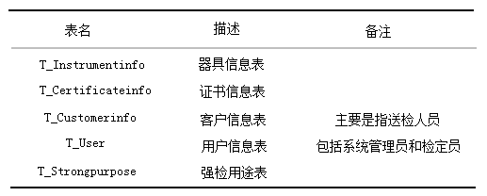
表2 器具信息表
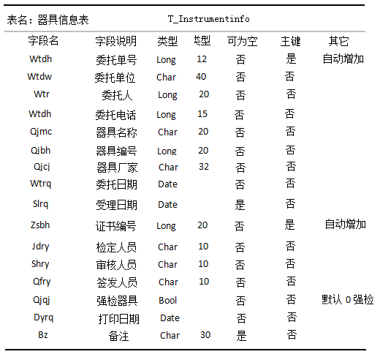
4系统实现
系统的详细设计是根据用户需求和系统模块进行的，主要完成输入输出接口的设计和各模块的详细功能^{[5]}。详细设计是系统开发的关键环节，因此有必要满足系统逻辑模型的功能需求，尽可能地提高系统的性能。系统采用C/S模式，即客户机/服务器模式。
Delphi作为一个优秀的开发环境，采用了高度结构化的对象Pascal语言，具有结构清晰、效率高、优化的特点。Delphi以其良好的可视化应用开发环境和强大的可扩展数据库功能，越来越受到人们的重视^{［6］}。后台数据库采用Access，采用通用适应性ODBC和ADO技术实现与数据库的连接。系统采用标准的SQL语言与DBMS进行交互，为以后跨数据库平台的开发提供了可能。在数据库访问与修改的程序模块中，利用事务的特点提供并发控制机制，协调多个用户的并发操作，保证数据库内容的一致性。
系统界面友好，操作方便，符合windows的风格。测试结果表明，系统程序语法正确，逻辑合理，输入输出正确，各模块功能正确，完成了原设计的技术要求。
5结束语
在调研分析洛阳市质量技术监督检验测试中心计量器具检定业务需求的基础上，提供一套符合实际要求的计量器具检定业务管理信息系统的设计和开发方案，并结合具体的操作，开发出计量器具检定业务管理信息系统。本文主要解决在系统开发过程中各种模型的构建和流程分析，从客观理论上分析软件开发的生命周期。计量器具检定业务管理信息系统能够高效管理计量检定工作，实现了计量仪器检定过程的信息化、基本实现无纸化办公，提高实验室人员的工作效率，提升了检定工作管理水平。
参考文献:
[1] 刘辰昀，李磊.信息化技术在工作计量器具强制检定中的运用[J].上海计量测试，2010（03）.
[2] 张振宇.计量检定机构信息化建设路径探究[J].工程管理前沿，2019(22).
[3] 熊才权.数据库原理及应用[M].武汉:华中科技大学出版社，2008．
[4] 吴志坚，顾红． 数据库原理与开发应用技术[M].北京:国防工业出版社，2004．
[5] 梁旭，冯瑞芳，黄明.软件工程实践教程[M].北京:电子工业出版社，2011．
[6] 刘瑞新.Delphi 数据库程序设计教程[M].北京:机械工业出版社，2004．

作者简介：吴留生（1982-），男，汉族，河南省新乡市延津县人，河南科技大学，硕士，计算机应用技术，工程师，研究方向：计算机数字图像处理。工作单位：洛阳市质量技术监督检验测试中心，工作方向：计量检测技术
作者联系方式：吴留生
邮箱:wuliusheng2006@163.com
手机：13525477081
地址：河南省洛阳市卓飞路9号
邮编：471003

